
大七·印记
• DAILY LIFE

↓↓↓
/2026/3/12
我们的主题——《我要上小学了》
 01来园情况
1.来园人数：今日是周四，今日共有33位幼儿来园，2位幼儿请了事假。
2.来园情绪：孩子们精神状态饱满，孩子们都能主动与老师、同伴问好。
3.来园和签到情况：签名的方式有了改变，孩子们根据自己来园的时间写在相应星期的格子里，最后由统计员进行今日来源人数统计。
02区域活动
游戏区域 | 活动掠影 | 游戏内容
地面建构区 | 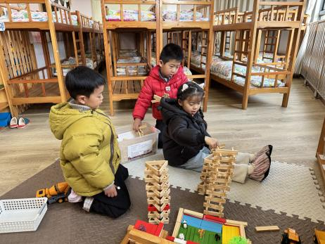 | 赵奕承、孙思淼和王婉苏在地面建构用阿基米德搭建三角体和正方体的建筑，他们说：“这是小学操场旁边的教学楼”。
桌面建构区 | 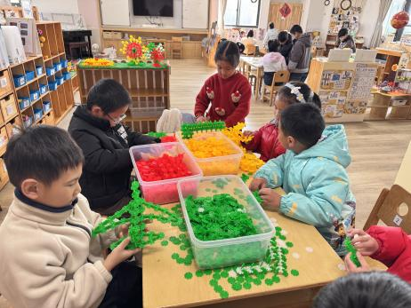 | 金文哲、官同羽、殷颂惜、徐燃等人在桌面建构继续搭建昨天延时班未完成的雪花片建筑：竹子和向日葵。
美工区 | 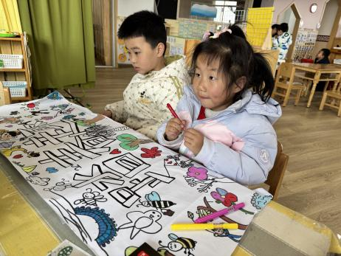 | 褚浩宸和赵嘉玥在美工区绘制“踏青趣”长卷，昨天全班同学一起绘制了一大半，今天还在继续涂色中。
益智区 | 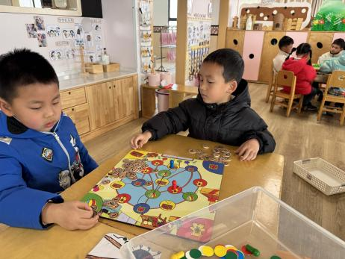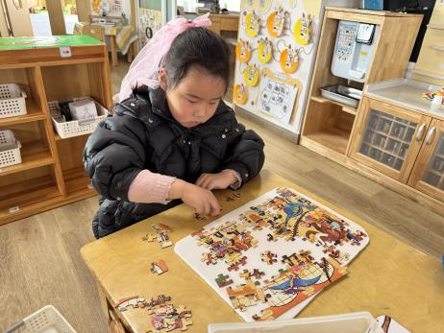 | 丁秋铭和吴燚在益智区探索新投放的益智玩具“超市购物”。
自然材料区 | 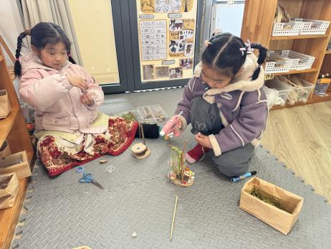 | 蔡娅宁和徐旻玥继续完成昨天蔡娅宁没完成的柳树作品。
科探区 | 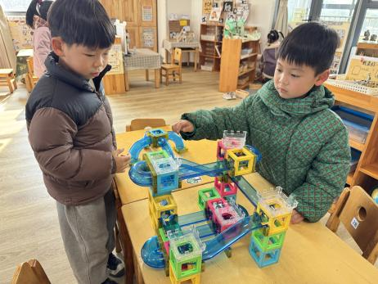 | 刘欣远和赵中熠正在用“磁汇贯通”做出一个立体的建筑。
万能工匠区 | 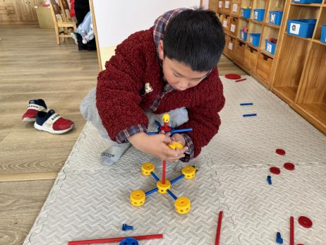 | 梁佳硕对照着图纸上的步骤，搭建了一个可以转动的娱乐设施：旋转木马。
阅读区 | 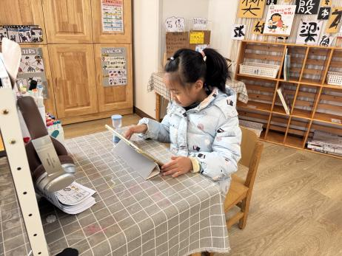  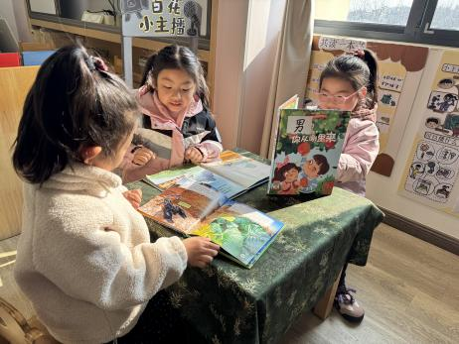 | 李芊烨在阅读书使用平板学习汉字和拼音。樊予诺、李艺可和顾语汐在阅读区阳光下阅读绘本。
03集体活动
活动名称：综合《研学手册记录表》
活动介绍：为帮助大班幼儿更好地了解小学、适应小学生活，我们特别开展 “研学手册问题收集” 活动。活动中，孩子们将围绕自己对小学的好奇与疑问进行大胆提问，比如 “小学的教室是什么样的？”“小学生要上哪些课？”“课间会做什么？” 等。
孩子们的问题会被认真记录下来，整理成专属研学手册，作为前往小学参观的重要指引。通过提前收集、梳理疑问，孩子们能带着思考去观察、去探索，在参观过程中更有针对性地寻找答案，进一步拉近对小学的认知距离，为顺利步入小学做好充分的心理准备。
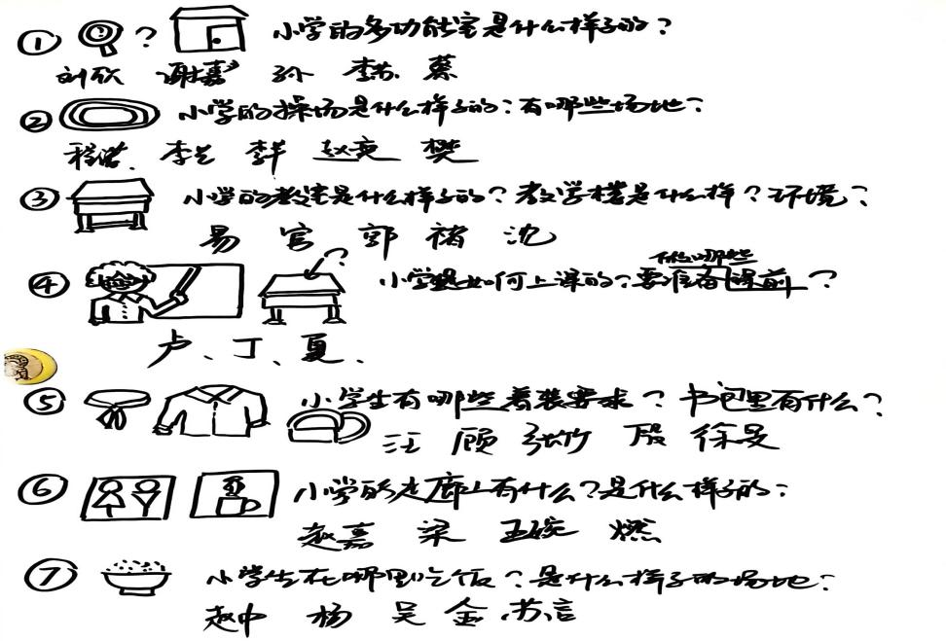

05生活活动
午餐情况：今日午餐为麦片饭、宫爆虾球、菠菜炒木耳、香菜鱼丸汤，午点是奶香百合莲子汤，水果是火龙果和蓝莓。用餐过程中，大部分幼儿握盛菜勺熟练，能自主盛菜、独立进餐。幼儿们进餐秩序井然，没有出现挑食、剩饭的情况，吃完后都能主动将餐盘、勺子送到指定位置，保持桌面整洁，展现出良好的用餐习惯；
午睡情况：幼儿在12:05分进入午睡室，经过午检，每位幼儿都很健康。2名幼儿中午回家，29名幼儿能在13:00前安静入睡，1名幼儿入睡较晚，需老师轻拍安抚。1名幼儿趴着睡，及时提醒更换睡姿。

